Temat: Co kryje letnia łąka?
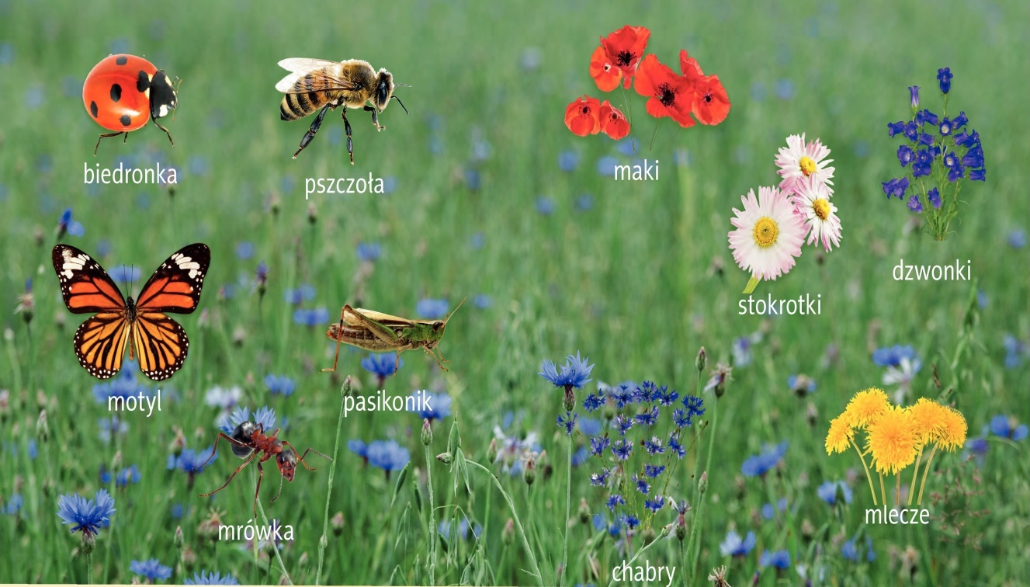
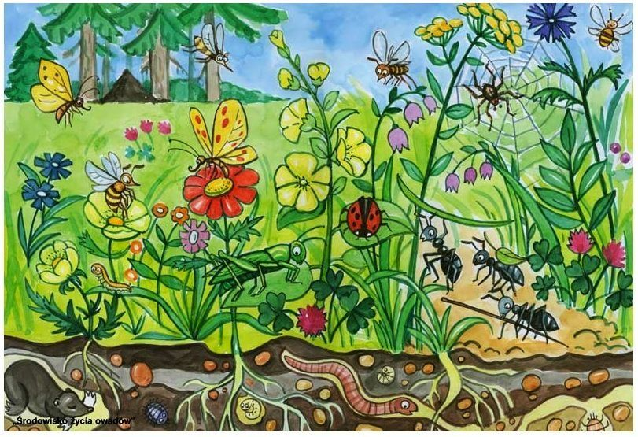
- Jakie owady mieszkają na łące? Jakie jeszcze inne zwierzęta można spotkać na łące?
(pszczoły, osy, biedronki, trzmiele, motyle, pasikoniki, komary, mrówki,ślimaki, bociany, krety, kleszcze, dżdżownice, pająki, skowronki)
- Wymień nazwy kwiatów rosnących na łące.
( mak, jaskier, chaber, łopiany, koniczyna, rumianek, mlecz, stokrotka, dzwonki,
szalej jadowity - roślina silnie trująca)
Informacje dodatkowe
Wszyskie zwierzęta i rośliny żyjące na łące pełnią bardzo ważną rolę.
- Pszczoły i trzmiele zapylają kwiaty, zbierają nektar i produkują miód. Bez pracy owadów nie byłoby owoców.
- Dżdżownice spulchniają i oczyszczają glebę, zjadają zgniłe liście i resztki zwierząt. Kopią tunele w ziemi i w ten sposób przygotowują ją dla roślin.
- Pajaki łapią komary i inne insekty.
- Bociany zjadają szkodniki zagrażające uprawom.
- Rumianek, łopian i mlecz ( mniszek learski) są ziołami stosowanymi w różnego rodzaju chorobach.
- Na łąkach odbywa się wypas zwierząt gospodarskich np. krów czy owiec ( tu rośnie trawa, która jest przysmakiem tych zwierząt).
Wypalanie łąk jest bardzo niebezpieczne i grozi pożarem, a w płomieniach ginie wiele małych pożytecznych zwierząt i roślin, dla których łąka jest domem.
- Przeczytaj lub posłuchaj opowiadania "Cztery motylki" i odpowiedz na pytania do tekstu.
Odpowiedzi do pytań.
Pierwszy biały, jak kwiaty rumianku.
Drugi żółty, jak kwiatek dziewanny.
Trzeci błękitny, jak kwiatuszek cykorii.
Czwarty szarobrązowy, jak kora topoli.

1.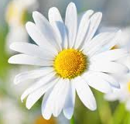 2. 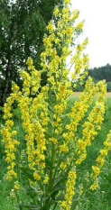 3. 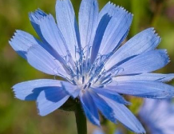 4. 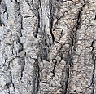
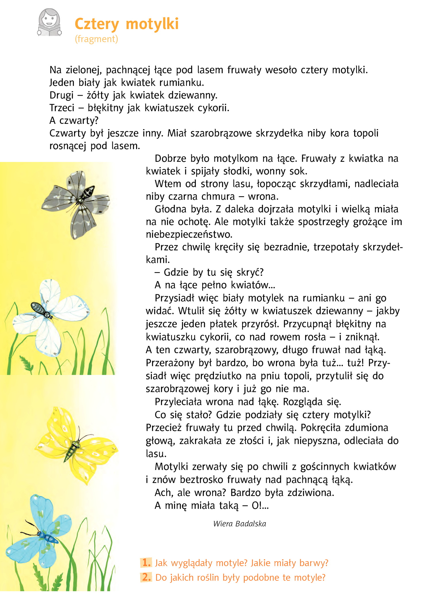

- Pokoloruj motyla zgodnie ze wzorem.

- Pomóż pszczółce zebrać nektar z kwiatków ( dwa poziomy- łatwy i trudniejszy)
